Primi passi per lavorare sul cluster DGX DMIF
V0.4, 08/02/2025

- Premessa
il cluster è composto da 4 nodi:
- 2 nodi di login: hpchead01 (158.110.146.206) e hpchead02 (158.110.146.207)
- 2 nodi di calcolo: dgx01 e dgx02
Ci si collega in ssh ai nodi di login, che però non hanno GPU disponibili. Quelle sono presenti solo nei nodi di calcolo, che hanno ciascuno 8 schede nvidia H100 80GB. Dai nodi di login non è possibile collegarsi direttamente ai nodi di calcolo, occorre usare un workload manager come slurm (vedi dopo).

- Ambiente di sviluppo (conda)
Sul cluster sono installati dei moduli per lo sviluppo in python/pytorch. Tuttavia, poiché ciascuno ha le sue esigenze specifiche in termini di librerie installate e versioni di software, è meglio che ogni utente si gestisca in autonomia il proprio ambiente di lavoro. La cosa più semplice è installare miniconda:
$ wget https://repo.anaconda.com/miniconda/Miniconda3-latest-Linux-x86_64.sh
$ sh Miniconda3-latest-Linux-x86_64.sh
In fase di installazione, acconsentire affinché miniconda modifichi il .bashrc in modo da eseguire dei comandi di inizializzazione ad ogni login. Questo però farà sì che conda parta in automatico ogni volta che ci colleghiamo… se vogliamo disabilitare questo comportamento basta eseguire il comando:
conda config --set auto_activate_base false

(io consiglio di disabilitarlo, tanto dovremo lanciare conda manualmente per farlo convivere con slurm).
Conda usa il concetto di environment per creare degli ambienti di sviluppo separati. Se ad es. abbiamo un progetto che richiede python 3.8 e uno che necessita di python 3.9, sarà sufficiente creare due ambienti ed installare in ciascuno esattamente i pacchetti che ci servono. Esiste un ambiente di default, chiamato base, in cui tuttavia è sconsigliato installare alcunché. Creiamo quindi un ambiente nuovo, che in questo esempio chiameremo main:
piciarelli@hpchead01:~$ conda create -n main

Per installarci pytorch è sufficiente attivare l’ambiente e usare la linea di comando suggerita nella home page di https://pytorch.org:

piciarelli@hpchead01:~$ conda activate main
(main) piciarelli@hpchead02:~$ conda install pytorch torchvision torchaudio pytorch-cuda=12.4 -c pytorch -c nvidia
[…]
(main) piciarelli@hpchead01:~$ conda deactivate

A questo punto, per eseguire un qualsiasi comando nell’ambiente di conda, possiamo usare l’ambiente in maniera interattiva:

piciarelli@hpchead01:~$ conda activate main
(main) piciarelli@hpchead01:~$ python -c "print('hello world')"
hello world
(main) piciarelli@hpchead01:~$ conda deactivate

Oppure usando la command line, specificando il nome dell’ambiente con l’opzione -n:

piciarelli@hpchead01:~$ conda run -n main python -c "print('hello world')"
hello world

AGGIORNAMENTO: gli sviluppatori di pytorch hanno deciso di non rilasciare più il pacchetto conda di pytorch. E’ possibile installarlo usando il comando pip (vedi home page di pytorch) o usando dei pacchetti non ufficiali su conda-forge. Volendo fare del tutto a meno di conda, un’alternativa è usare i venv (virtual environments) di python + pip.

- Uso di Slurm

È inutile eseguire codice sui nodi di login, in quanto questi ultimi non dispongono di GPU:

$ conda run -n main python -c "import torch; print(torch.cuda.is_available())"
False

Il codice deve quindi girare sui nodi di calcolo, a cui si può accedere solo tramite il workload manager slurm. Innanzitutto bisogna caricare il relativo modulo. Il mio consiglio è di mettere nel .bashrc questo comando, in modo che venga sempre caricato automaticamente al login:

module load slurm

I comandi fondamentali sono due: srun per eseguire programmi istantaneamente e in maniera interattiva, e sbatch per affidare l’esecuzione a slurm in modalità batch (ovvero, il programma verrà messo in coda ed eseguito da slurm quando le risorse richieste saranno disponibili).

Esempio di esecuzione tramite srun:

$ srun conda run -n main python -c "import torch; print(torch.cuda.is_available())"
True

Per lanciare un batch job tramite sbatch invece bisogna prima preparare uno script apposito, ad esempio:

$ cat prova.sbatch
#!/bin/bash
#SBATCH --job-name=prova_piciarelli
#SBATCH --output=prova_piciarelli_output.txt
#SBATCH --gres=gpu:1
conda run -n main python -c "import torch; print(torch.cuda.is_available())"

$ sbatch prova.sbatch
Submitted batch job 343
$ squeue
JOBID PARTITION NAME USER ST TIME NODES NODELIST(REASON)
343 defq prova_pi piciarel R 0:06 1 dgx01
[…]
$ cat prova_piciarelli_output.txt
True

L’utilità di slurm sta nel fatto che con srun/sbatch possiamo specificare di quante risorse abbiamo bisogno, ad es. su quanti nodi deve girare il software (noi ne abbiamo solo due), quante CPU usare per nodo, quante istanze far girare su ogni nodo, quanta memoria usare, ecc. ecc.. Ci penserà poi slurm ad allocare le risorse in modo da soddisfare per quanto possibile le richieste di tutti. Nel nostro caso la risorsa fondamentale che andremo a contenderci sono le gpu. Per specificare di quante ne abbiamo bisogno, usare l’opzione –gres=gpu:X (con X = numero delle gpu richieste). Esempio:

$ srun --gres=gpu:2 conda run python -c "import torch;print(torch.cuda.device_count())"

2

- Scrittura di codice multi-GPU

I lavori inviati sui nodi di calcolo con le tecniche viste in precedenza useranno tipicamente una sola GPU (quella selezionata con torch.device()). Se vogliamo usare appieno le GPU multiple disponibili nel cluster, dobbiamo scrivere del codice apposito. Ci sono due strategie principali:
- Distribuzione dei dati
- Distribuzione dei modelli
Nella distribuzione dei dati il training set viene distribuito su più GPU in modo che parti diverse del training set possano essere elaborate in parallelo. Ad es. se voglio usare 2 GPU contemporaneamente, posso dividere il training set in due ed eseguire due processi, uno che elabora la prima metà del training set su una GPU e uno che elabora la seconda metà su un’altra GPU. L’operazione richiede che i due processi si sincronizzino costantemente, in modo da “unire” i gradienti calcolati per ottenere una configurazione unica della rete, come se fosse stata addestrata su una GPU sola. Attenzione: l’operazione di sincronizzazione ha un overhead, quindi i benefici in termini di tempi computazionali si hanno solo se il dataset è sufficientemente grande.
Nella distribuzione dei modelli invece si usano più GPU per fare inferenza con un modello talmente grande da non poter essere caricato nella memoria di una sola GPU. In questo caso il modello viene diviso in più blocchi “in serie”, ad es. la prima parte del modello gira su una GPU, e il suo output viene dato in input alla seconda parte su un’altra GPU. Questo ha anche l’effetto collaterale di velocizzare l’inferenza, perché quando la prima GPU ha finito la sua parte di lavoro e invia l’output alla seconda per completare il processing, può già iniziare ad elaborare un nuovo dato.

In Pytorch ci sono diverse funzioni per ottenere questi risultati (DDP,FSDP,TP,PP…) tuttavia la cosa in assoluto più semplice è usare la libreria di huggingface Accelerate:
https://huggingface.co/docs/accelerate/package_reference/cli

- Uso di Visual Studio Code

Se volessimo debuggare del codice in maniera interattiva, sarebbe utile usare un IDE come Visual Studio Code, tuttavia non c’è un modo diretto per collegarsi ai nodi di calcolo. Dobbiamo quindi aggirare il problema usando slurm per instaurare un “proxy forwarding” per ssh. Vediamo come fare.

Creare nella propria home sul server i seguenti tre file:

open_ssh_tunnel.sbatch
#!/bin/bash
#SBATCH --job-name="tunnel-piciarelli"
#SBATCH --output=/dev/null
#SBATCH --error=/dev/null
#SBATCH --gres=gpu:1

/usr/sbin/sshd -o 'X11Forwarding yes' -D -p 9999 -f /dev/null -h ${HOME}/.ssh/id_ecdsa

(attenzione: sostituire 9999 con un numero di porta casuale, deve essere univoco per ciascun utente).

open_ssh_tunnel.sh
#/bin/sh

sbatch open_ssh_tunnel.sbatch
while [ -z $HOST ]
do
HOST=$(squeue --me --name=tunnel-piciarelli --states=R -h -O NodeList)
done
echo "Opened tunnel to: " $HOST

close_ssh_tunnel.sh
#!/bin/sh
scancel -n tunnel-piciarelli

Per aprire il tunnel lanceremo open_ssh_tunnel.sh. All’avvio scriverà a schermo il nome del nodo verso cui il collegamento è aperto (dgx01 o dgx02). Per chiudere il tunnel, usare close_ssh_tunnel.sh.

In visual Studio Code, installare l’estensione “Remote – SSH”

Per configurare la connessione ssh, andare nella finestra di configurazione di VSCode (ctrl-shift-p), cercare “Remote SSH – Open ssh configuration file”, scegliere il proprio file di configurazione locale (ad es: c:\users\piccia\.ssh\config) e copiarci dentro questa configurazione:

Host dgx-login
HostName 158.110.146.206
User piciarelli
ForwardX11 yes
ForwardX11Trusted yes
ForwardAgent yes

# Port: same value used in open_ssh_tunnel.sbatch
Host dgx01
User piciarelli
Port 7659
ProxyJump piciarelli@dgx-login
ForwardX11 yes
ForwardX11Trusted yes
ForwardAgent yes

Host dgx02
User piciarelli
Port 7659
ProxyJump piciarelli@dgx-login
ForwardX11 yes
ForwardX11Trusted yes
ForwardAgent yes

Ovviamente cambiando lo username, e mettendo alla voce “Port” il numero che avete scelto prima.

Una volta aperto il tunnel, in VSCode basterà cliccare sul tab delle connessioni remote  e selezionare la connessione al nodo di login che ci è stato segnalato quando abbiamo eseguito open_ssh_tunnel.sh (dgx01 o dgx02).

Non vi resta che dire a Visual Studio Code di usare il vostro ambiente conda preferito per eseguire il codice. Aprire le impostazioni di vscode (ctrl-shift-p) e cercare “python: select interpreter”. VSCode dovrebbe essere abbastanza furbo da mostrarvi, tra le opzioni disponibili, il python del vostro ambiente conda preferito, ad es:
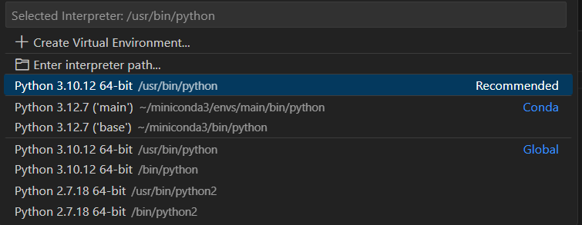

- Come vedere i plot

Useremo lo X11 forwarding. Per prima cosa sulla macchina locale windows dobbiamo impostare in maniera permanente una variabile d’ambiente. Aprire una command window (cmd) e digitare:

setx DISPLAY “localhost:10.0”

Questo comando va eseguito una volta sola, d’ora in poi la variabile d’ambiente sarà sempre settata (per verificarlo: echo %DISPLAY%).

Ora dobbiamo installare un server X sulla macchina locale. Per windows consiglio VcXsrv (https://vcxsrv.com/). Avviarlo usando il comando XLaunch. Nella prima schermata impostare il display number a 10 (deve essere lo stesso numero che compare dopo i due punti nella variabile d’ambiente impostata prima), e successivamente mettere la spunta a “disable access control”:

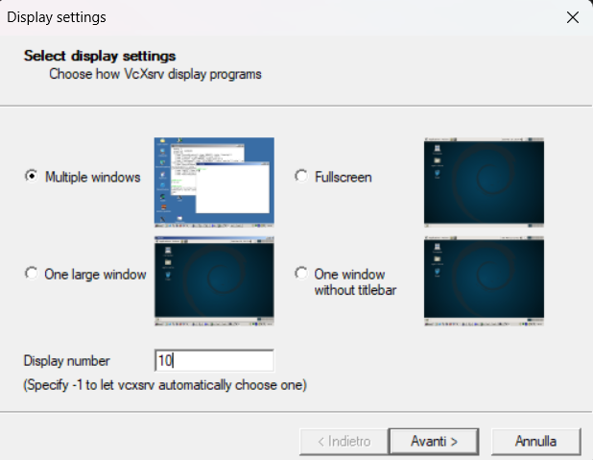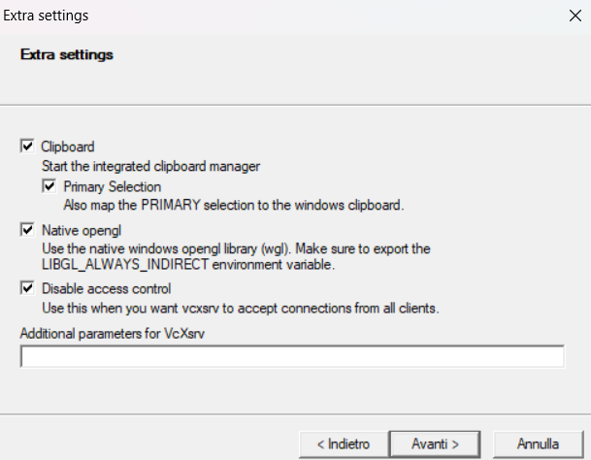

Lanciate ora VSCode e aprite un terminale. Se lo X11 forwarding ha funzionato, dovreste avere una variabile DISPLAY settata anche sul server remoto. Provate a digitare echo $DISPLAY. Se scrive qualcosa ha funzionato tutto! (importante: non impostare manualmente la var. DISPLAY sul server, deve farlo in automatico ssh, altrimenti si rischia di sbagliare porte). Ora dovreste vedere tutte le finestre che vengono aperte sul server remoto (ad es. con un plt.show())

Alternative, se non volete installare un server X:

- Salvare l’immagine su file:
fig, ax = plt.subplots()
ax.plot([1,2,3,4], [4,7,4,3])
plt.savefig("pippo.png")
se usi visual studio code è semplice vedere le immagini, basta cliccarci sopra nel file explorer
- Usare tensorboard. In pratica si salvano le immagini nel tensorboard, e le si vede grazie alla extension apposita di vscode (https://stackoverflow.com/questions/57152770/open-a-matplotlib-figure-through-ssh-tunnel-of-vscode )
- Usare jupyter (vedi sotto)

- Uso di Jupyter

- Installare juypter nell’ambiente conda: conda install jupyter
- Installare la extension jupyter in visual studio code
- Creare un jupyter notebook (file con estensione .ipynb)… fine

Per ora è tutto, buon lavoro!

